Martes
20
de junio

Tercero de Primaria
Matemáticas

¿Cómo eres?

Aprendizaje esperado: elaboración e interpretación de representaciones gráficas de las fracciones. Reflexión acerca de la unidad de referencia.

Énfasis: usa la equivalencia de fracciones para identificarlas en representaciones gráficas, y establece relaciones entre las partes y el todo.

¿Qué vamos a aprender?

Aprenderás a elaborar e interpretar representaciones graficas de las fracciones.

¿Qué hacemos?

Están estas tarjetas que traen una imagen y una leyenda donde se indica qué fracción de un entero representa una imagen, tenemos que encontrar a qué entero pertenece la imagen mostrada en cada tarjeta.

En cada tarjeta hay una fracción que corresponde a uno de estos enteros, tenemos que averiguar a qué entero corresponde.

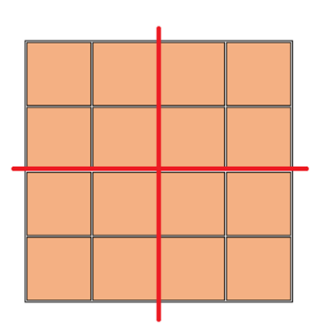

El anaranjado, porque si imaginamos que una línea lo parte aquí a la mitad y aquí nuevamente a la mitad, nos quedan 4 cuadrados iguales a éste.

Este cuadro rosa representa un cuarto en relación a la figura anaranjada.

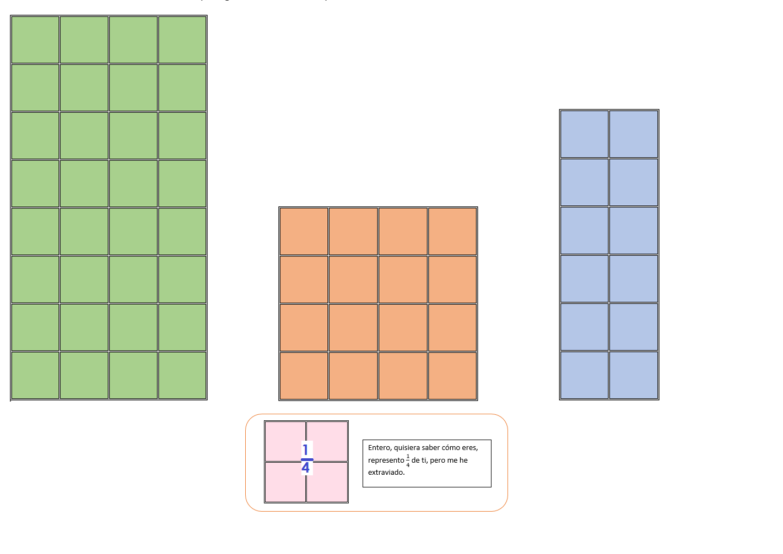

La siguiente dice que representa un octavo y no puede pertenecer a la misma figura si ahora representa otra fracción, es decir, es la octava parte de qué figura o ¿Cómo debería ser la figura a la que pertenece?

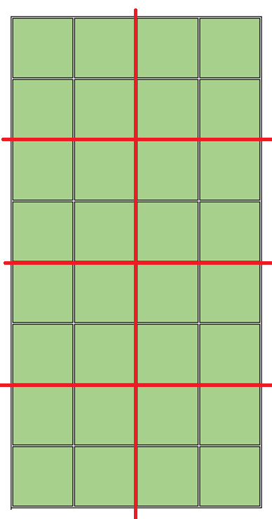

Si trazamos en nuestra mente una línea a la mitad a lo largo y 3 acá, a lo ancho, quedan 8 iguales a la imagen de la tarjeta. Así como podemos ver en pantalla.

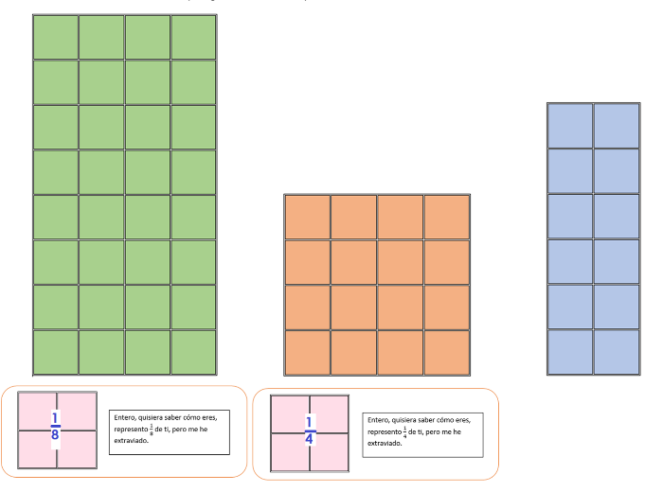

Quedan dos y un sólo entero, ¿Por qué?

Pues porque se trata de ver cuál de estas dos tarjetas pertenece al entero que falta.

Que representa la sexta parte del entero, es decir un sexto; eso quiere decir que debe haber una imagen en la que quepa seis veces esta fracción.

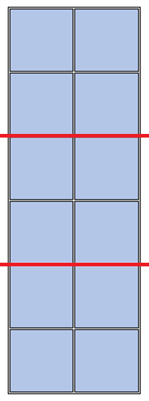

Sí, esa sí. Porque cabe 3 veces en ella, por lo tanto, representa un tercio de esta figura.

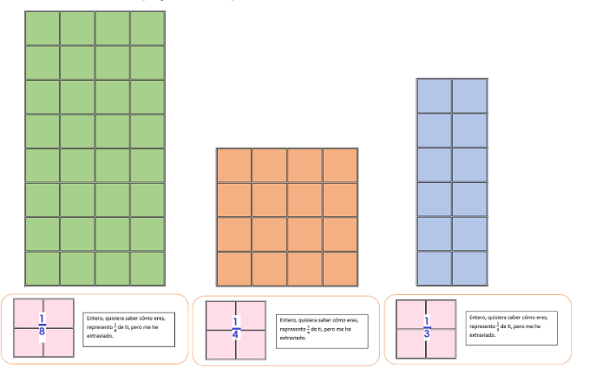
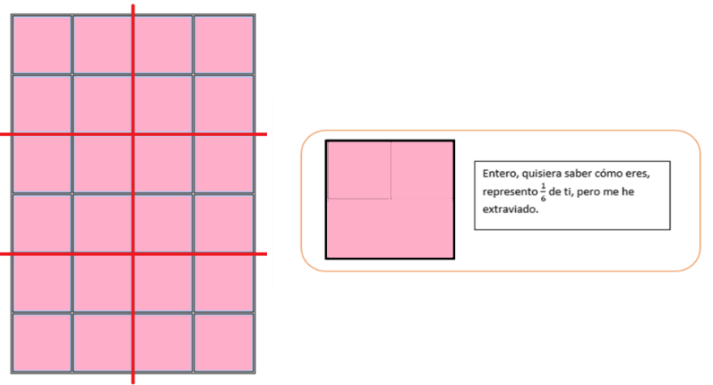

Lo que acabamos de hacer es usar una fracción de referencia para saber cómo es el entero al que pertenece, a partir de una fracción encontramos la forma del entero, pero en otras sesiones hemos encontrado fracciones a partir de diferentes enteros.

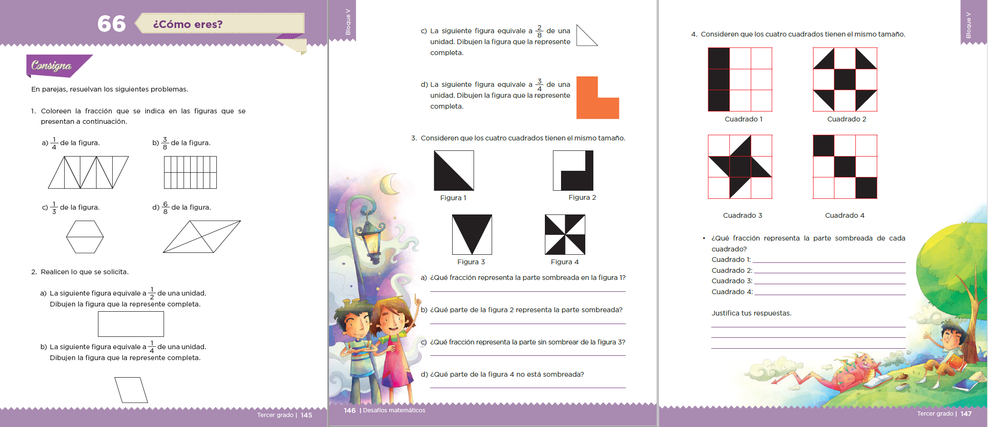

Qué bien que lo recuerdas porque de todo esto se trata el desafío 66, que pueden encontrar en el libro de desafíos matemáticos tercer grado de la página 145 a 147

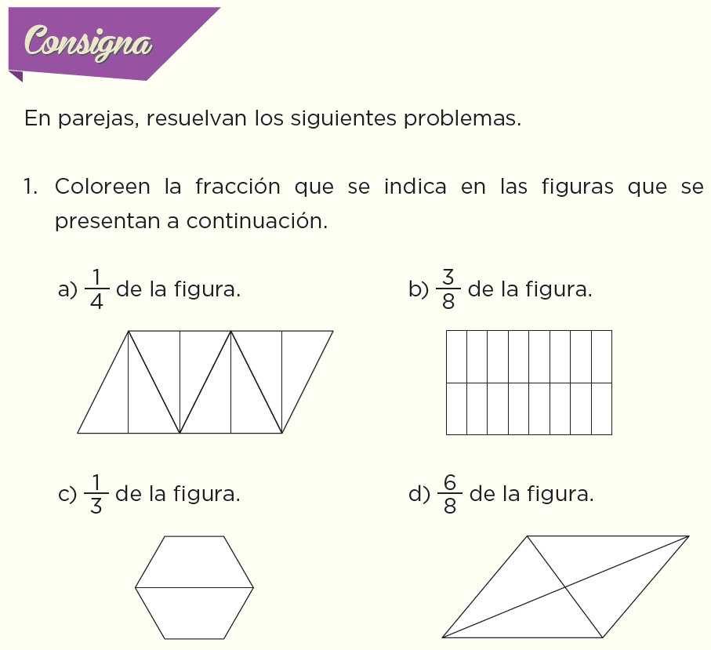

Actividad 1

Colorea la fracción que se indica en las figuras que se presentan a continuación”.
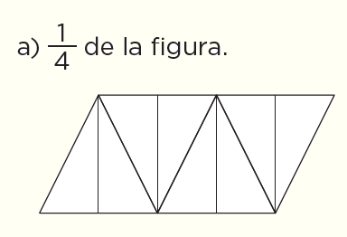

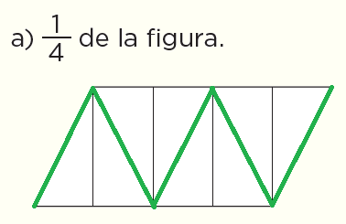

Pero si observas ya está marcada esa división en cuatro.

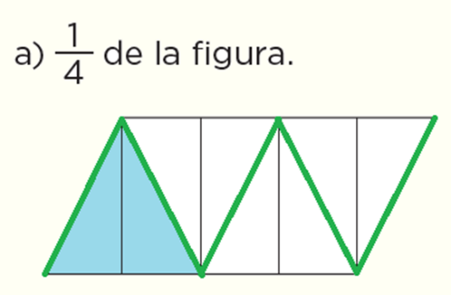

Y debemos colorear una de esas 4 partes.

¿Por qué crees que, si nos pide que coloreemos un cuarto, en la imagen aparecen dos pequeños triángulos coloreados?

No importa si tiene otra división o muchas, en este caso las líneas verdes representan los cuartos, sin importar si una figura está dividida en más partes, cuando yo encuentro la fracción que me solicitan, puedo colorear la porción que corresponde, aunque ésta se encuentre dividida en más partes.

¿Crees que tiene algo que ver con fracciones equivalentes?

Recuerda que, el cuarto que coloreamos equivale también a dos octavos, que son también los que estamos representando aquí con color azul. Vamos con el inciso “b”.

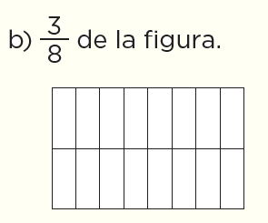

Debemos colorear tres octavos y la figura está dividida en 16 partes iguales.

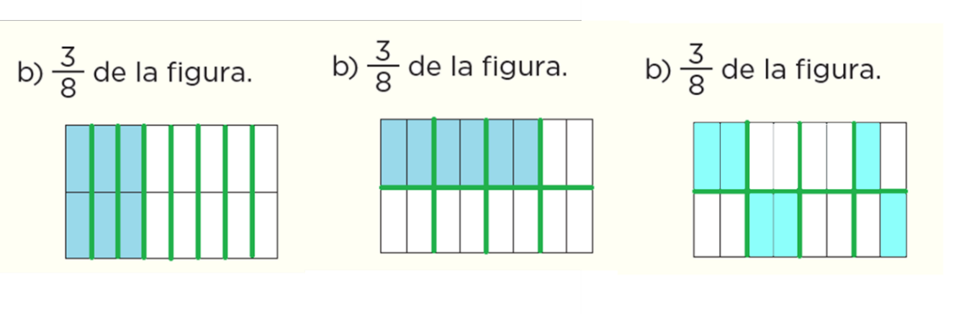

Sí, muy bien y puede ser de dos formas: podemos tomar los dos rectángulos de forma vertical, es decir, el de arriba y abajo como en la primera imagen o de forma horizontal como en la segunda imagen. Incluso podemos tomar unos que no estén juntos.

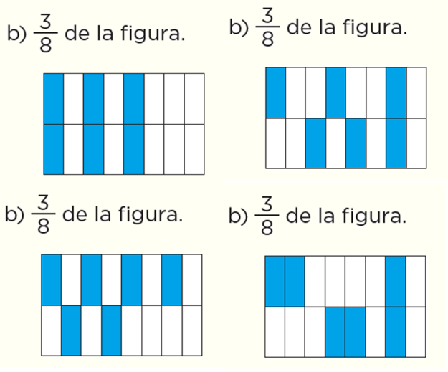
Sí, y aquí les mostramos estas imágenes donde representamos la misma fracción de otra forma, y mientras esté coloreada la misma cantidad, no hay problema. Entonces no importa que no sea en orden la selección.

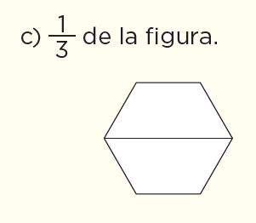

Recuerda que también podemos dividir el entero en los múltiplos que necesitemos, en este caso de 3, eso quiere decir que podemos dividirlo en 6, 9, 12 o cualquier múltiplo que nos facilite seccionar el entero.

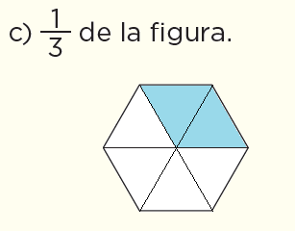

Ahora que está seccionado en múltiplo de 3 coloreo un tercio que es lo mismo que dos sextos, debemos tener en cuenta que podemos marcar los tercios o sólo colorear la fracción equivalente.

¿Entonces no es necesario siempre dividir en las partes que dice la fracción?

No siempre, pueden usarse las fracciones equivalente, porque en ocasiones es más fácil usar equivalencias por la forma del entero. Pasemos al inciso “d”.

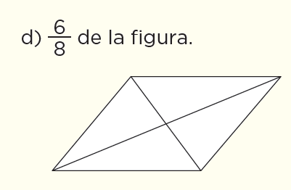

Aquí vemos un rombo dividido en 4 partes iguales y nos pide que coloreemos seis octavos.

Analicemos la imagen y la fracción que nos piden y veamos si es más sencillo encontrar la fracción equivalente o dividir el entero como se requiere.

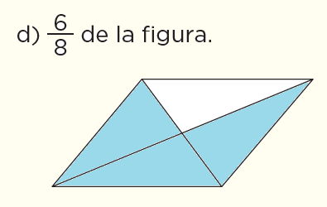

Pues sí, está dividido en 8 partes, pero no son del mismo tamaño así que éstos no son octavos.

Dos octavos es un cuarto, cuatro octavos son dos cuartos, entonces seis octavos son tres cuartos.

Hasta aquí usamos como referencia el entero para poder identificar una fracción del mismo; en la actividad 2 nos indica que hagamos lo que se pide en cada inciso y es como lo que hicimos con la última tarjeta, veamos.

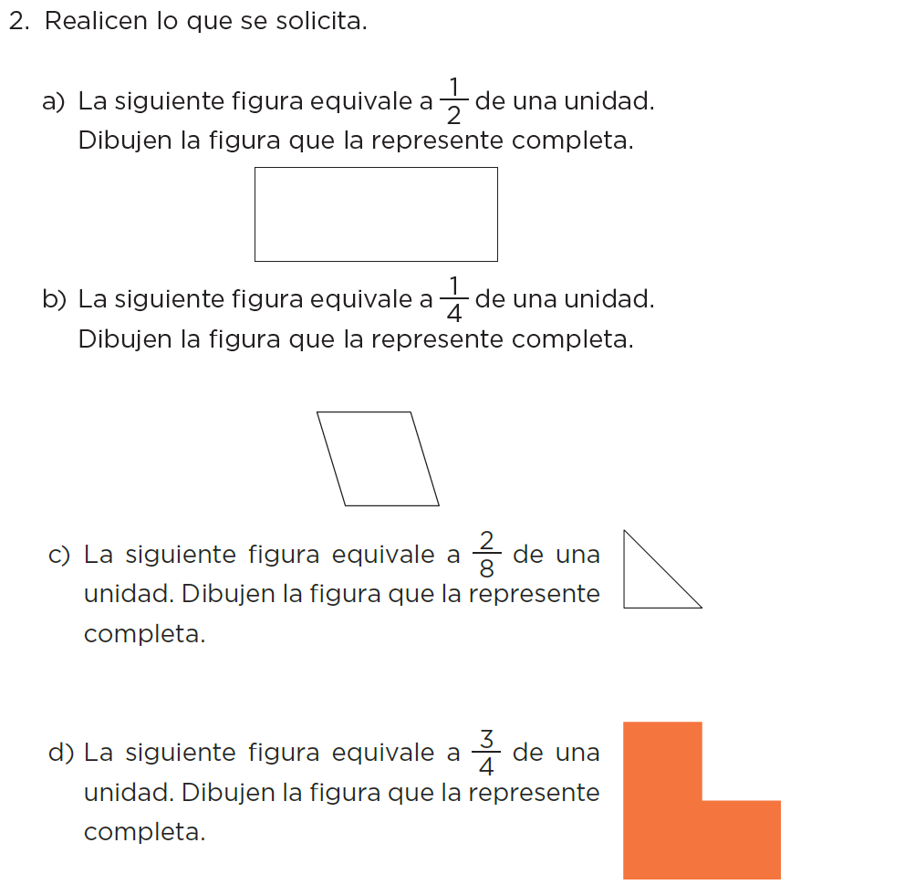

Actividad 2

Realiza lo que se solicita.

A) La siguiente figura equivale a $\frac{1}{2}$ de una unidad. Dibujen la figura que la represente completa.

B) La siguiente figura equivale a $\frac{1}{4}$ de una unidad. Dibujen la figura que la represente completa.

C) La siguiente figura equivale a $\frac{2}{8}$ de una unidad. Dibujen la figura que la represente completa.

D) La siguiente figura equivale a $\frac{3}{4}$ de una unidad. Dibujen la figura que la represente completa.

En cada caso se trata de dibujar el entero completo partiendo de la fracción que se nos proporciona.

Aquí tenemos las fracciones que aparecen en el libro y piezas iguales para armar el entero.

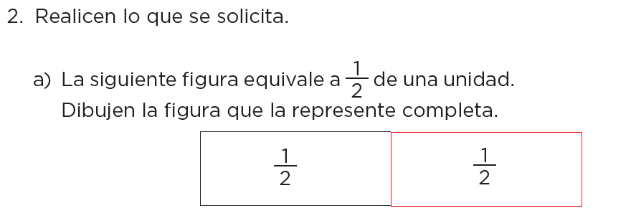

En el caso del libro sólo se puede dibujar hacia los costados porque no hay más espacio y quedaría, así como en pantalla lo estamos viendo.

Aunque también podrían hacerlo en su cuaderno. El inciso b es el romboide que representa $\frac{1}{4}$

Le escribo $\frac{1}{4}$ y lo coloco aquí eso significa que esta pieza es una de 4 que debe tener mi entero, ¿Cuántas piezas más debo tomar entonces?

Otras 3, aquí están 1, 2, 3

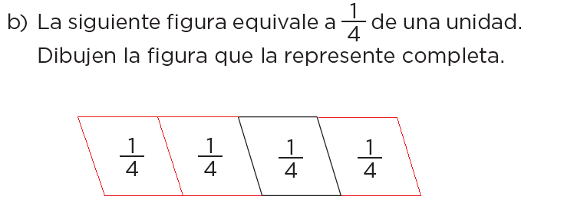

El libro debe quedar así, por el espacio que hay para hacerlo.

El inciso c representa $\frac{2}{8}$ y es el triángulo.

Necesitamos 8 en total.

Entonces necesitamos 2, 4, 6, 8 tres más, aparte de éste, es decir 4 en total $\frac{2}{8}$ es una fracción equivalente de $\frac{1}{4}$ así que el triángulo es un cuarto o dos octavos.

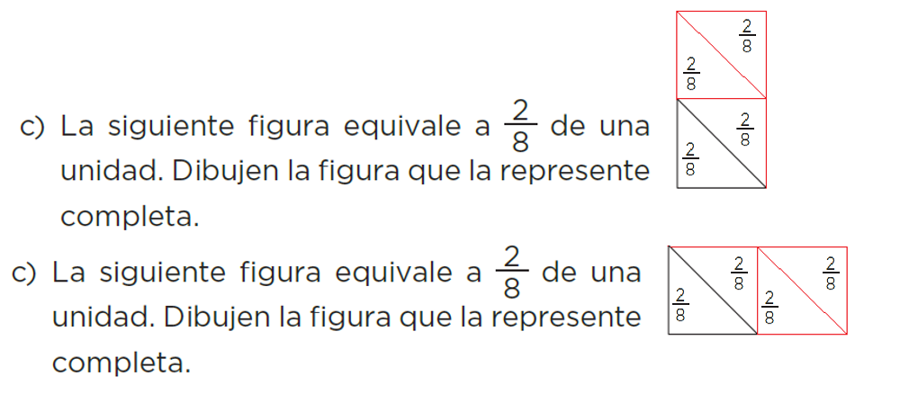

Tenemos esta figura y dice el libro que representa $\frac{3}{4}$

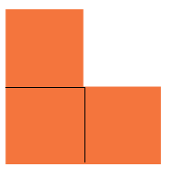

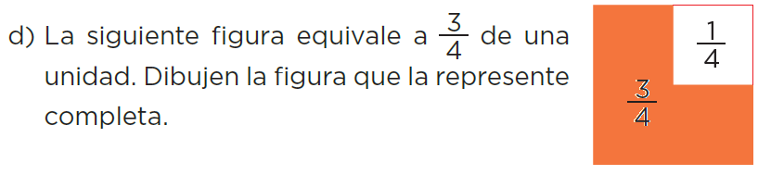

En el libro sólo completamos la parte que falta y listo, queda así.

Si te es posible consulta otros libros y comenta el tema de hoy con tu familia.

¡Buen trabajo!

Gracias por tu esfuerzo.

*Este material es elaborado por la Secretaría de Educación Pública y actualizado por la Subsecretaría de Educación Básica, a través de la Estrategia Aprende en Casa.

Para saber más:
Lecturas

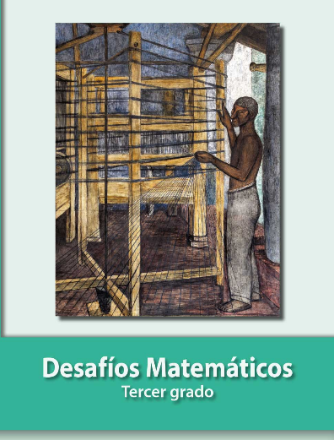
https://libros.conaliteg.gob.mx/20/P3DMA.htm

